B Министерство образования и науки Российской Федерации

федеральное государственное автономное образовательное учреждение высшего образования

Санкт-Петербургский политехнический университет Петра Великого

(ФГАОУ ВО «СПБПУ»)

**Институт среднего профессионального образования**

Отчет

по лабораторной работе по теме

Тест-кейсы

Выполнил: студент группы 22919/21

Егоров И.В.

Проверил: преподаватель Иванова Д.В.

Санкт-Петербург

2025

Таблица 1

|  |  |
| --- | --- |
| 1. **Функциональность** | * Способность к взаимодействию:   Группа испытуемых (15000 человек) возрастом 18-60 лет проходит регистрацию на сайте.   * Функциональная пригодность:   функция «Поиск книг» реализована как поисковая строка   * Защищенность   Все данные пользователя шифруются и хранятся на сервере, банковские данные не собираются и не хранятся, все финансовые платежи проводятся через банковский сервис.   * Способность к взаимодействию |
| 1. **Производительность** | * Эффективность использования ресурсов:   Сайт использует оптимизирующие plugin-ы, все операции выполняются на сервере.   * Временная эффективность:   Сумма корзины считается автоматически и обновляется в течение не более 230 мс.   * Соответствие стандартам:   Расчет производительности должен быть выполнен в соответствии с ГОСТ 27.204-83 |
| 1. **Удобство использования** | * Понятность:   элементы «Поисковая строка», «Профиль» расположены на главной странице в шапке.   * Привлекательность:   Сайт должен быть оформлен в соответствии с брендбуком.   * Удобство работы * Понятность: оформление ё   заказа происходит по пунктам, которые описывают каждое действие, которое нужно совершить. (соответствие мастеру заказа) |
| 1. **Удобство сопровождения** | * Удобство изменений:   Код сайта должен быть разбит на модули.   * Анализируемость:   Переменные должны быть названы в соответствии с CSS Guidelines (2.2.5.).   * Стабильность: картинка книги   задана не конкретным размером, а процентами от общего размера страницы |
| 1. **Переносимость** | * Адаптируемость:   Сайт должен отображаться в разрешениях экрана 800х600 – 3840х2160 без искажений, отсутствие висячих строк, «поплывших» картинок, пустых полей.   * Удобство установки:   Наличие инструкции по установке сайта на сервер. |
| 1. **Надёжность** | * Способность к восстановлению:   В случае критических сбоев сайт должен быть снова доступен пользователям в течение 15 минут (должна быть предусмотрена автоматическая перезагрузка).   * Устойчивость к отказам: сайт   показывает ранее загруженную страницу   * При потоке пользователей   более 15000 на сервер должна выставляться капча.   * Должны быть введены   ограничения на количество символов в поисковой строке, ограничение количества товара в корзине и т.д.   * Зрелость: все внешние ссылки   ведут на нужный интернет-ресурс |

Таблица анализа требований

|  |  |  |
| --- | --- | --- |
| Элемент | Тип элемента | Требования |
| Имя | text | 1. Обязательно для заполнения    1. Максимально 64 символа    2. Не должны использоваться символы ASCII и цифры |
| Фамилия | text | 1. Обязательно для заполнения    1. Максимально 64 символа    2. Нельзя использовать символы ASCII и цифры |
| e-mail | email | 1. Обязательно для заполнения    1. Максимально 128 символов    2. Вид заполнения:   *@*.* |
| Пароль | password | 1. Обязательно для заполнения    1. Минимально 12 символов    2. Максимально 64 символа |
| Повторите пароль | password | 1. Обязательно для заполнения    1. Минимально 12 символов    2. Максимально 64 символа    3. Совпадает с полем «Пароль» |
| Мужчина | radio | 1. По умолчанию – пустое    1. Если активна – не активна «Женщина»    2. Одновременно не может быть активным с «Женщина»    3. Необязательно для заполнения |
| Женщина | radio | 1. По умолчанию – пустое    1. Если активна – не активна «Мужчина»    2. Одновременно не может быть активным с «Мужчина»    3. Необязательно для заполнения |
| Зарегистрироваться | button | 1. По умолчанию – активна    1. Действия после нажатия – вывод валидационного сообщения |
| Войти | Link | 1. По умолчанию – активна    1. Действия после нажатия – переход на другую страницу |
| Партнёры | Link | 1. Действия после нажатия – переход на другую страницу |
| Поддержка | Link | 1. Действия после нажатия – переход на другую страницу |
| BookBuy | Link | 1. Действия после нажатия – переход на другую страницу |
| Контакты | Link | 1. Действия после нажатия – переход на другую страницу |
| Пользователь | link | 1. Действия после нажатия – переход на другую страницу |

Таблица 2

|  |  |  |  |
| --- | --- | --- | --- |
| Поле | OK/NOK | Значение | Комментарий |
| Имя | OK  NOK | ИльЯ  Ффывапш(…)фвыйцуквы  @#$%^&;.?,>|\/№"!()_{}[<  0123456789  Фыфывапш(…)фвыйцуквы  Фыфывапш(…)фвыйцуквы | Символы смешанного регистра  Длинна 64 символа  Спецсимволы ASCII  Цифры  65 символов  120 символов |
| Фамилия | OK  NOK | ЕгороВ  Ффывапш(…)фвыйцуквы  @#$%^&;.?,>|\/№"!()_{}[<  0123456789  Ффывапш(…)фвыйцуквы  Фыфывапш(…)фвыйцуквы | Символы смешанного регистра  Длинна 64 символа  Спецсимволы ASCII  Цифры  Длинна больше 64 символов  Длинна 120 символов |
| e-mail | OK  NOK | [example123@gmail.com](mailto:example123@gmail.com)  [example@gmail.com](mailto:example@gmail.com)  [example(..)@gmail.com](mailto:example123@gmail.com)  example@  [example123gmail.com](mailto:example123@gmail.com)  [example123@gmail](mailto:example123@gmail.com)  [example123@com](mailto:example123@gmail.com) | Допустимый формат электронной почты  Недопустимый формат электронной почты |
| Пароль | OK  NOK | IlyaEgorov1234  AaAaAaAaAaA1  AaAa(…)A1  ilyaegorov1234  ILYAEGOROV1234  ILYAEGOROV  12341234  AaAaAaAaAa  AaAa(…)Aa  AaAa(…)Aa | Символы смешанного регистра и цифры  Длина 12 символов  Длина 64 символа  Символы нижнего регистра и цифры  Символы верхнего регистра и цифры  Только символы  Только цифры  Длина 11 символов  Длина 65 символов  Длина 66 символов |
| Повторите пароль | OK  NOK | Совпадает с полем пароль  Qeadqraf13s | Совпадает с полем пароль  Не совпадает с полем пароль |

Позитивные тест-кейсы

Тест-кейс №1. Создание профиля с символами смешанного регистра в полях Имя и Фамилия

|  |  |
| --- | --- |
| Действие | Ожидаемый результат |
| 1. Открыть страницу регистрации | * Страница открыта * Все поля по умолчанию не заполнены |
| 1. Заполнить поля страницы:  * Имя = ИльЯ * Фамилия = Егоров * e-mail = [example123@gmail.com](mailto:example123@gmail.com) * Пароль = IlyaEgorov1234 * Повторите пароль = IlyaEgorov1234 | * Поля заполнены |
| 1. Нажать кнопку «Зарегистрироваться» | Выводится валидационное сообщение «Успешно» |

Тест-кейс №2. Создание профиля с максимально допустимым количеством символов в полях Имя, Фамилия

|  |  |
| --- | --- |
| Действие | Ожидаемый результат |
| 1. Открыть страницу регистрации | * Страница открыта * Все поля по умолчанию не заполнены |
| 1. Заполнить поля окна:  * Имя = Ффывапш(…)фвыйцуквы * Фамилия = Ффывапш(…)фвыйцуквы * e-mail = [example123@gmail.com](mailto:example123@gmail.com) * Пароль = AaAaAaAaAaA1 * Повторите пароль = AaAaAaAaAaA1 | * Поля заполнены |
| 1. Нажать кнопку «Зарегистрироваться» | Выводится валидационное сообщение «Успешно» |

Тест-кейс №3. Создание профиля с максимально допустимой длиной пароля

|  |  |
| --- | --- |
| Действие | Ожидаемый результат |
| 1. Открыть страницу регистрации | * Страница открыта * Все поля по умолчанию не заполнены |
| 1. Заполнить поля окна:  * Имя = ИЛЬЯ * Фамилия = ЕГОРОВ * e-mail = [example123@gmail.com](mailto:example123@gmail.com) * Пароль = AaAa(…)A1 * Повторите пароль = AaAa(…)A1 | * Поля заполнены |
| 1. Нажать кнопку «Зарегистрироваться» | Выводится валидационное сообщение «Успешно» |

Негативные тест-кейсы

Тест-кейс №4. Создание профиля с значением example123@ в поле E-mail

|  |  |
| --- | --- |
| Действие | Ожидаемый результат |
| 1. Открыть страницу регистрации | * Страница открыта * Все поля по умолчанию не заполнены |
| 1. Заполнить поля окна:  * Имя = ИЛЬЯ * Фамилия = ЕГОРОВ * e-mail = [example123@](mailto:example123@gmail.com) * Пароль = IlyaEgorov1234 * Повторите пароль = IlyaEgorov1234 | * Поля заполнены |
| 1. Нажать кнопку «Зарегистрироваться» | Выводится валидационное сообщение: «Некорректный e-mail»  **Сообщение** не отправляется на электронную почту |

Тест-кейс №5. Создание профиля с граничным значением (NOK) в поле Пароль

|  |  |
| --- | --- |
| Действие | Ожидаемый результат |
| 1. Открыть страницу регистрации | * Страница открыта * Все поля по умолчанию не заполнены |
| 1. Заполнить поля окна:  * Имя = ИЛЬЯ * Фамилия = ЕГОРОВ * e-mail = example123@gmail.com   Пароль = AaAaAaAaAa(…)a  Повторите пароль = AaAaAaAaAa(…)a | * Поля заполнены |
| 1. Нажать кнопку «Зарегистрироваться» | Выводится валидационное сообщение: «Некорректный пароль»  **Сообщение** не отправляется на электронную почту |

Тест-кейс №6. Создание профиля с недопустимыми значениями (NOK) в поле «пароль»

|  |  |
| --- | --- |
| Действие | Ожидаемый результат |
| 1. Открыть страницу регистрации | * Страница открыта * Все поля по умолчанию не заполнены |
| 1. Заполнить поля окна:  * Имя = ИЛЬЯ * Фамилия = ЕГОРОВ * e-mail = [example123@](mailto:example123@gmail.com)gmail.com * Пароль = 12341234 * Повторите пароль = 12341234 | * Поля заполнены |
| 1. Нажать кнопку «Зарегистрироваться» | Выводится валидационное сообщение: «Некорректный пароль»  **Сообщение** не отправляется на электронную почту |

Тест-кейс №7. Создание профиля с значением @#$%^&;.?,>|\/№"!()_{}[< в поле «Фамилия»

|  |  |
| --- | --- |
| Действие | Ожидаемый результат |
| 1. Открыть страницу регистрации | * Страница открыта * Все поля по умолчанию не заполнены |
| 1. Заполнить поля окна:  * Имя = ИльЯ * Фамилия = @#$%^&;.?,>|\/№"!()_{}[< * e-mail = [example123@](mailto:example123@gmail.com)gmail.com   Пароль = AaAa(…)A1  Повторите пароль = AaAa(…)A1 | * Поля заполнены |
| 1. Нажать кнопку «Зарегистрироваться» | Выводится валидационное сообщение: «Некорректные данные в поле Фамилия»  **Сообщение** не отправляется на электронную почту |

**Матрица требований**

|  |  |  |  |  |  |  |  |
| --- | --- | --- | --- | --- | --- | --- | --- |
|  | **ТК1** | **ТК2** | **ТК3** | **ТК4** | **ТК5** | **ТК6** | **ТК7** |
| **1** |  |  |  |  |  |  |  |
| **1.1** |  | **+** |  |  |  |  |  |
| **1.2** |  |  |  |  |  |  |  |
| **2** |  |  |  |  |  |  |  |
| **2.1** |  | **+** |  |  |  |  |  |
| **2.2** |  |  |  |  |  |  | **+** |
| **3** |  |  |  |  |  |  |  |
| **3.1** |  |  |  |  |  |  |  |
| **3.2** |  |  |  | **+** |  | **+** |  |
| **4** |  |  |  |  |  |  |  |
| **4.1** |  | **+** |  |  | **+** | **+** |  |
| **4.2** |  |  | **+** |  |  |  |  |
| **5** |  |  |  |  |  |  |  |
| **5.1** |  | **+** |  |  | **+** | **+** |  |
| **5.2** |  |  | **+** |  |  |  |  |
| **5.3** |  |  |  |  |  |  |  |
| **6** | **+** | **+** | **+** | **+** | **+** | **+** | **+** |
| **6.1** |  |  |  |  |  |  |  |
| **6.2** |  |  |  |  |  |  |  |
| **6.3** | **+** | **+** | **+** | **+** | **+** | **+** | **+** |
| **7** | **+** | **+** | **+** | **+** | **+** | **+** | **+** |
| **7.1** |  |  |  |  |  |  |  |
| **7.2** |  |  |  |  |  |  |  |
| **7.3** | **+** | **+** | **+** | **+** | **+** | **+** | **+** |
| **8** |  |  |  |  |  |  |  |
| **8.1** | **+** | **+** | **+** | **+** | **+** | **+** | **+** |
| **9** |  |  |  |  |  |  |  |
| **9.1** |  |  |  |  |  |  |  |
| **10** |  |  |  |  |  |  |  |
| **11** |  |  |  |  |  |  |  |
| **12** |  |  |  |  |  |  |  |
| **13** |  |  |  |  |  |  |  |
| **14** |  |  |  |  |  |  |  |

**Тестовое покрытие**

(15/33)*100% = 45%

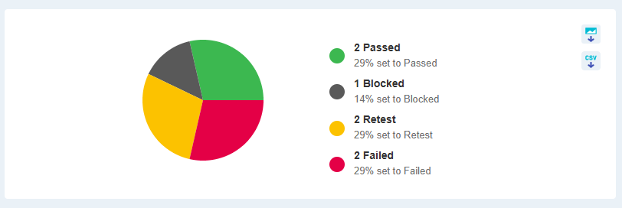

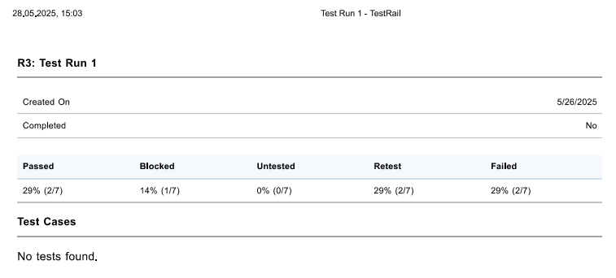

**Вывод:** разработал испытания для контроля качества проекта и функционального тестирования программы. Произвёл 7 тестовых прогонов в программе Test-Rail, тестовое покрытие составило 45%